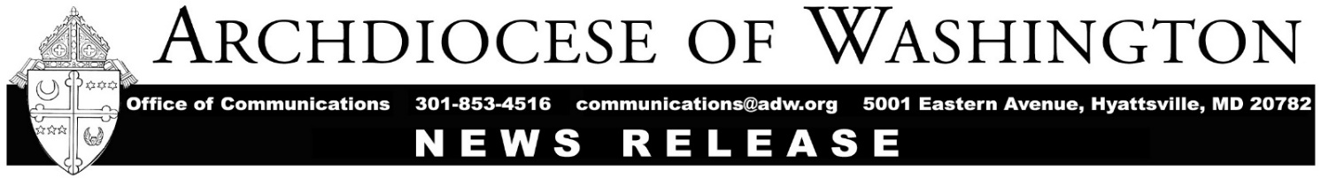
PARA DIVULGACIÓN INMEDIATA CONTACTO:
Miércoles 2 de junio de 2021 Paula Gwynn Grant o Emma Restuccia
301-853-4500; communications@adw.org

Declaración conjunta de los Obispos de la Provincia de Baltimore y de la Arquidiócesis de Washington sobre levantamiento de la dispensa general de asistir a Misa

WASHINGTON, D.C. - El Arzobispo de Washington Cardenal Wilton Gregory y los Obispos de la Provincia de Baltimore emitieron una declaración conjunta en la que levantan la dispensa general de la obligación que tienen los fieles católicos de asistir a Misa los domingos y fiestas de precepto a partir del fin de semana del 26 y 27 de junio.

La declaración está suscrita por el Cardenal Wilton Gregory de la Arquidiócesis de Washington; Mons. William E. Lori, Arzobispo de la Arquidiócesis de Baltimore; Mons. Michael F. Burbidge, Obispo de la Diócesis de Arlington; Mons. Barry C. Knestout, Obispo de la Diócesis de Richmond; Mons. Mark E. Brennan, Obispo de la Diócesis de Wheeling-Charleston y Mons. William Francis Malooly, Administrador Apostólico de la Diócesis de Wilmington.

El comunicado informa que, debido a la disminución del número de nuevos casos de COVID-19 y al regreso a una cierta sensación de normalidad en la región, se levanta la dispensa de la obligación de asistir a la Misa dominical y en fiestas de precepto. En este sentido, se invita y se anima a los fieles católicos a volver a participar plenamente y en persona en el Sacramento de la Eucaristía.

Los obispos firmantes señalan que “Esta obligación no se aplica a los enfermos, ni a los que tienen razones para creer que han estado expuestos recientemente al coronavirus o a otra enfermedad grave o contagiosa; ni a aquellos que están confinados en su casa, en un hospital o en un centro de enfermería; ni a quienes tienen problemas graves de salud subyacentes.”

La declaración termina invitando a los fieles a continuar “unidos orando unos por otros y por el fin de la pandemia a nivel mundial.”

Lea la declaración completa en inglés aquí (en español aquí).

###

La Arquidiócesis de Washington es el hogar de más de 655.000 católicos, 139 parroquias y 91 escuelas católicas, ubicadas en Washington, D.C. y cinco condados de Maryland: Calvert, Charles, Montgomery, Prince George's y St. Mary's.

